«День художника»  Мороз узором по стеклу ползёт  И кружева плетёт без спиц умело.  Вот чудо - сказка на окне растёт -  Фантазию зима внедряет смело!  Ты окон двух похожих не найдёшь.  На каждом свой рисунок - персональный.  И каждый вид по-своему хорош!  Мороз - художник очень уникальный! | 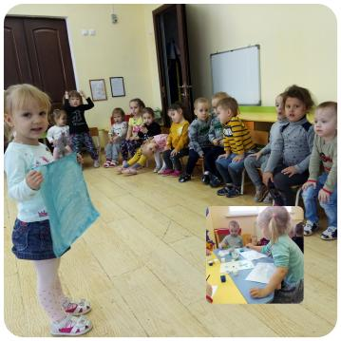
8 декабря отмечается Международный день художника, который был учреждён в 2007 году Международной Ассоциацией «Искусство народов мира». Это праздник, не только профессионалов, но и любителей живописи. Творчество сохраняет в человеке возможность радоваться миру и любить его. Поэтому этот праздник - для всех любителей прекрасного.
Ни для кого не секрет, что рисовать любят все дети. Они рисуют мелками, карандашами, красками...
И в нашей младшей группе прошёл День художника с целью познакомить детей с возникновением профессии художника. Развивать у детей художественные и творческие способности, совершенствовать ранее полученные умения в основных видах художественной деятельности.
Дети рассматривали художественные произведения искусств и провели беседы на тему «Кто такие художники?», «Жанры живописи»; о материалах, которые используют художники. Организовали игру «Художник и его помощники», задачей была закрепить знания детей о профессии художник и его рабочих инструментах и помогли ребятам превратиться в настоящих художников.
Так же совместно с родителями в группе организовали конкурс рисунков «Зимние узоры».
Все работы получились замечательные, у нас растут настоящие художники!
